KALSİNASYON
TABİATTAKİ seramik hammaddelerin çoğu A grubu elementlerin bileşikleridir ve karbonat halinde bulunur. Hepsi beyazdır. Pek çoğu karbonattır. (CaCO3). Bu beyaz maddelerden karbonatlar pek çok yerde yabancı madde olarak bulunur ve istenmez. Tabiatta görünen beyaz maddelerin karbonat olup olmadığını anlamak birinci ve en önemli görevdir. Bunu da saptamanın en önemli yolu HidroKlorük asittir. Metalurjistlerin mineral dalının semboılü hidroklorür asittir. Çünkü ilk test bununla yapılır.

Kireç taşı, lime-stone; yüksek fırında 1/3 oranında cüruf yapıcı olarak kullanılır.

Dünya metal üretiminin %90‘ ı çeliktir. Yer kabuğunun % 90’ı silikatlardır.

Horasan Harcı= Pişmiş tuğla kırıkları nedeniyle eski surlar turuncu-kırmızı renktedir. MS 1500‘ lere kadar surlar sıvasız veya horasan harcı sıva olarak kullanıldığından bu renktir. Sonraki yapılarda sıva kullanılmaya başladığından kırmızılık gitmiştir.

Notlar;
Çelik neden Ergenekon‘ da doğdu?
Borax ve kolamanitin orada bulunmasından dolayı Ergenekon‘ da doğdu.
Akatlar- Hititler 2. Ramses (Kadeş) Savaşı’ nda Hititlilerin kılıçları çelik, akatlarınki ise brozdan yapılmıştır. Bu nedenle Akatların kılıçları parçalanmıştır.

Pişmiş Kil + Pişmiş CaCO₃

Al₂O₃ - 2 SO₂ (Tuğla Kırığı) + Ca(OH)₂ (Sönmüş Kireç) => Horasan Harcı oluşur

Günümüzde (Kil+CaCO₃) => C₂S + C₃S (Çimento)

---KİREÇ+KİL ÇİMENTO OLUŞUR.
Kireç+boksit REFRAKTER ÇİMENTO REFRAKTER BETON
Kireç taşı, lime-stone; yüksek fırında 1/3 oranında cüruf yapıcı olarak kullanılır.

CaCO3

Kalsiyum karbonat; tebeşir. Teb kentindeki tepineğin duvarına sürülebilir madde.--- Deniz dibinde oluşan kaya CaCO3. 100 senede 4 cm artar.
---Deniz kabuklarının kabukları CaCO3
--- Deniz dibinde oluşan mermerler CaCO3 MARMARA DENİZİ—MERMER
---Kireç+boksit REFRAKTER ÇİMENTO REFRAKTER BETON

---Kireç+boksit REFRAKTER ÇİMENTO REFRAKTER BETON
---KİREÇ+KİL ÇİMENTO OLUŞUR.
Kireç taşı, lime-stone; yüksek fırında 1/3 oranında cüruf yapıcı olarak kullanılır.
HORASANDA PETROL, KOLEMANİT, BOKSİT BOR BİLEŞİKLERİ BULUNUR. ÇELİK ÜRETİMİNDE EN İDEAL CÜRUF YAPICI OLUR.
KALAYLAMADA KALSİT KULLANILABİLİR ---

Kalsinasyon
Malzemenin belirli bir sıcaklığa ısıtılması, belirli bir zaman bekletildikten sonra soğutulması işlemidir. Kristal ve kimyasal suyun uzaklaştırılması, Hammadde kristal yapısının değiştirilmesi, Hammadde sertliğinin düşürülmesi ve dolayısı ile kolay öğütmenin sağlanması için malzemelere kalsinasyon uygulanır
Kalsinasyonda malzeme çapı, işlem süresi, sıcaklık ve atmosferdeki CO₂ basıncı oldukça önemlidir. Kalsinasyon 2.5 cm çaplı bir tane yaklaşık 1 saatte kalsine olmaktadır. Tabaka kalınlığı arttıkça içeriye ısı girmesi zorlaşmaktadır.

CaCO₃ (k) +ısı → CaO(k) + CO₂(g)

Geçmişten günümüze kadar varlığını sürdüren yapılarda kullanılan Horasan Harcı’ndaki bu dayanıklılıkta da kalsitin kalsine edilmesi büyük bir önem taşımaktadır.

Kalsinasyon prosesinin 2 ana uygulanması vardır.
1—Karbonatların, Sülfürlerin, hidratların kalsinasyonu
2—Kırma Öğütme Amaçlı Hammadelere Uygulanan Kalsinasyon İşlemleri :

Kalsinasyon ve Kristal Bağlı Suyun Atılması

Kalsinasyon, karbonat sülfat gibi bileşiklerden SO₂, CO, CO₂ gibi maddelerin uzaklaştırlması olayıdır. Soda kireç camı %72 SiO₂, %14 Na₂o, %14 CaO içerir. Bu son iki bileşik Na₂O ve CaO birleşince kolamanit ve borax meydana gelir.
Kalsinasyon reaksiyonları, karbonatlardan, hidroksitlerden, sülfatlardan, nitratlardan, asetatlardan ve ogzalatlardan pekçok oksitin üretiminde genel yoldur. Malzemenin belirli bir sıcaklığa ısıtılması, belirli bir zaman bekletildikten sonra soğutulması işlemidr. Reaksiyon oksit ve buhar ürünü ( örneğin; CO₂ , SO₂ , H₂O ) üretir. En fazla çalışılmış reaksiyonlar Mg(OH)₂ , MgCO₃ ve CaCO₃ ‘ün ayrışmasıdır. Sıcaklık , zaman , atmosferik basınç , tane büyüklüğü ve benzeri özel koşullara bağlı olarak proses (1) reaksiyon yüzeyinde, reaksiyon hızı (2) oksit tabakası içinde gaz difüzyonu veya nüfuziyeti ve (3) ısı transferi tarafından kontrol edilebilir. Hız sınırlayıcı bu adımların herbirinin kinetiği dikkate alınmalıdır.

CaCO₃ ‘ün parçalanma reaksiyonunun termodinamiğini dikkate alalım:

CaCO₃ (k) → CaO(k) + CO₂(g) ΔH²⁹⁸ = 44.3 kcal/mol

Bu standart reaksiyon enerjisi kuvvetli endotermiktir. Bu tip reaksiyonlara tipik bir örnektir.
CaCO₃, Mg(OH)₂ , MgCO₃ ve ‘ün parçalanması için standart serbest enerji şekil () de verilmiştir. Herbir reaksiyon için gazın denge kısmi basınçları aynı diyagramda gösterilmiştir.
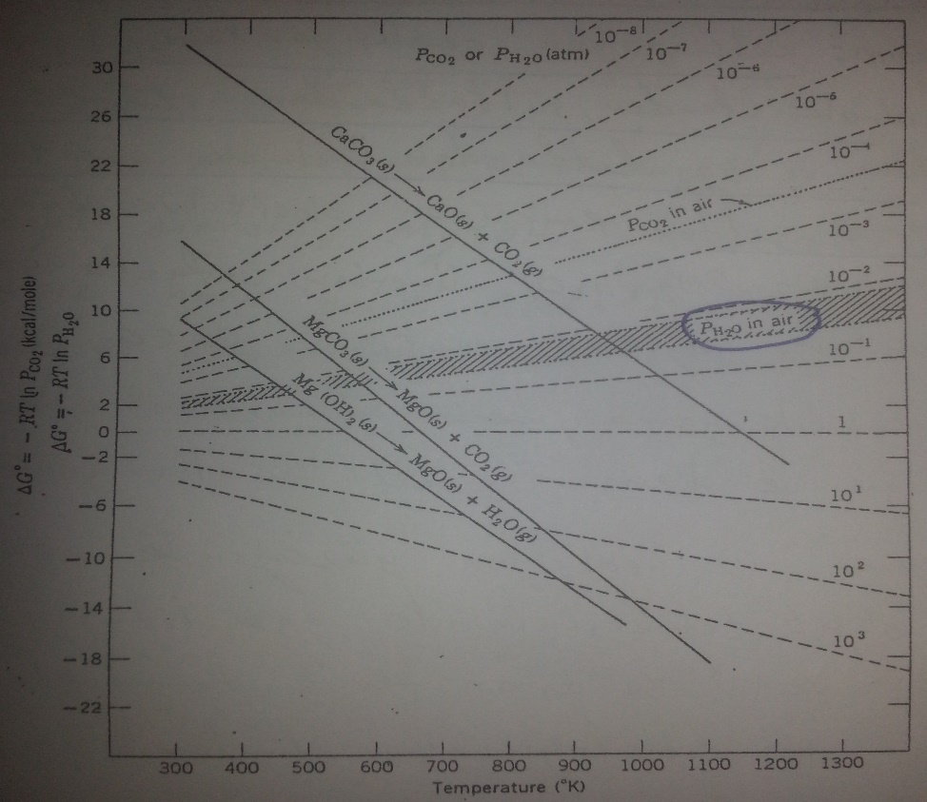

Şekil (1) : sıcaklığın fonksiyonu olarak standart reaksiyon serbest enerjisi
Kesikli çizgiler , oksitlerin ve karbonatların üzerindeki denge gaz basıncını gösterir.

Örneğin ΔG° (standart serbest enerji ) sıfır olduğu zaman karbonatlar için P_{CO2} 1 atm ve hidiroksitler için P_{H2O} 1 atm olur. Havadaki CO₂ ve su buharının basınçları aynı şekil üzerinde gösterilmiştir. Bu değerlerden , havada pişilidikleri zaman tuzların hangi sıcaklıkta kararsız hale geldiğini tayin edebiliriz. Örneğin ; CaCO₃ 810°C üzerinde kararsız hale gelir, MgCO₃ 480 °K üzerinde kararsız hale gelir. Izati rutubete bağlı olarak, Mg(OH)₂ 445 - 465°K üzerinde kararsız hale gelir. Asetatların , sülfatların , ogzalatların ve nitratların çıkardığı gazların normal atmosferde kısmi basıncı sıfır olduğu için onlar oda sıcaklığında kararsızdırlar. Fakat onlar parçalanma sıcaklığı olan 450°C ‘a kadar tuz olarak kalabilirler. Bu gösteriyor ki; onların parçalanması termodinamik tarafından değil , atomistik kinetik faktiörleri tarafından kontrol edilir.
Yukarıda not edildiği gibi , KİNETİK yüzeydeki reaksiyonu , fırındaki ısının reaksiyon yüzeyine taşınmasını veya reaksiyon gazlarının (yüzeydeki) normal fırın atmosferine akışını sınırlar. Bu şekil ( ) ‘te şematik olarak görülmektedir. Ayrıca uygun ısı ve madde akışı da verilmiştir. Şekilde şematik olarak gösterilen reaksiyon heterojendir.
Silindirik geometri için parçalanma kinetiği :
(1 - α ) = 1 – kt/r₀

δ : yüzey film katsayısı
ρ : CaCO₃ ‘ün yoğunluğu
m : molekül ağırlığı
R₀ : saf nötr atmosferde parçalanma hızı
h_{s} : ısı transfer katsayısı
k : CaO ‘nun ısıl iletkenlik katsayısı
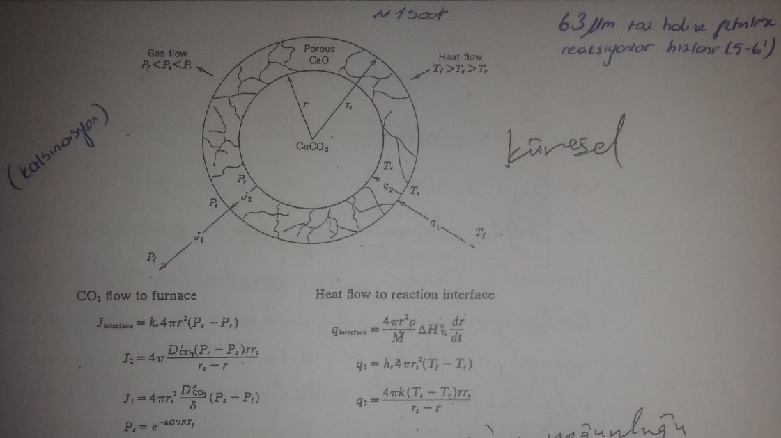
1"=2.54 cm çap
Şekil (2) : gözenekli oksit ve gaz meydana getiren tuzların (örneğin CaCO₃) küresel parçasında parçalanmanın şematik gösterilişi (Kingery‘ nin kitabından alınmıştır.)
1 ) a) Kalsinasyon reaksiyonun 2.5 santimetre çapındaki bir kalsit parçasında parçalanma sıcaklığında bir saate nasıl gerçekleştiği ders notlarında açıklanmıştır.
aşağıdaki şıklardan hangisi yanlıştır?
--- kalsinasyon = parçalanma sırasında çıkan CO₂’in yeri boş kalmaktadır. Bu da reaksiyon için gerekli enerjinin/ısının içeriye transferini yavaşlatmaktadır.
--- Aynı malzeme 63 mikron çapında ise süre çok daha kısa sürede gerçekleşmektedir.
--- Yüksek fırında yakıttan gelen CO₂ reaksiyonları yavaşlatır.
---YANLIŞ cevap Kalsitin bulunduğu ortamdaki CO₂ kısmi basıncı artarsa kalsinasyon hızıda artar
--- Yüksek karbonattan çıkan CO₂ reaksiyonları yavaşlatır.
--- Kalsitin bulunduğu yani kalsinasyon fırınında ortamdaki CO₂ kısmi basıncı artar ve kalsinasyon hızıda yavaşlar
b ) Kalsinasyon işleminin seramik, refrakter ve yüksek fırın uygulamalarında hangi amaçlarla uygulandığını ve hangi sonuçların elde edildiğini açıklayınız.

Burada α parçalanmış kısmın oranını , termal olarak aktive edilmiş kinetik sabit , t zaman (sabit sıcaklıkta kabul edilir) ve r₀ başlangıçtaki parça yarıçapıdır. Mg(OH)₂ ‘nin çeşitli sıcaklıklarda parçalanma reaksiyonu şekil (2) ‘de gösterilmiştir.

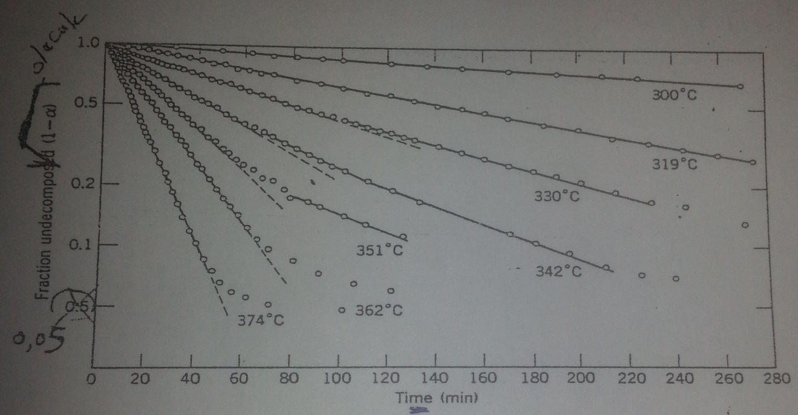
Şekil (3) : First – order kinetiği gösteren Mg(OH)₂ ‘nin parçalanma reaksiyonu

700°C ‘de tek parça kalsit (CaCO₃) kristali 60 saatte parçalanırken toz olanları aynı miktar olmasına rağmen 4 satte parçalanır. Bu olay , reaksiyon yüzeyinin ne kadar etkin olduğunu gösterir. Düşük sıcaklıklarda kristal büyüklüğü parçalanma reaksiyonunu kuvvetli etkiler fakat yüksek sıcaklıklarda kimyasal itici kuvvet artar ve termal enerji difüzyon proseslerini motive eder. Bunun sonucunda reaksiyon kinetiği artar , diğer engeller hızı kontrol edebilir , örneğin ısı transferi.

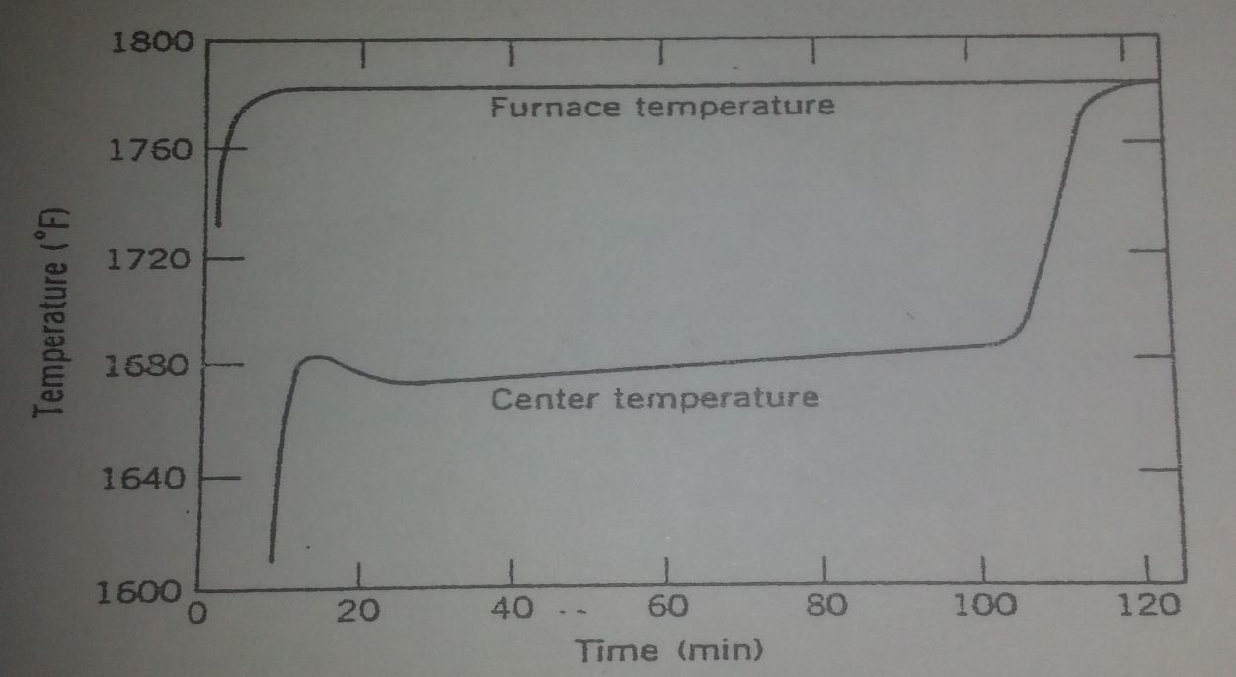
Şekil (4) : sıcak fırına konan silindirik (CaCO₃) numunesinin merkez sıcaklığı ile fırın sıcaklığının zamana bağlı değişimi

Silindirik parça merkezi ile fırın sıcaklığı arasında yaklaşık 1:30 saat farklı kaldığını göstermektedir. Parça sıcaklığı maksimum sıcaklığa eriştikten sonra reaksiyon gerçekleşir ve CaO meydana gelir. Reaksiyon ilerledikçe sıra iç kısma gelir ve oralarda reaksiyon meyadana gelir.

Karbondioksit asmosferinde (CaCO₃) ‘ün parçalanma hızı
P_{CO2}
ŞEKİL 5 : KARBONDİOKSİT ATMOSFERİNDE Ca PARÇALANMA HIZI

YTU labaratuvarlarında yapılan deneylerde 63 µm kalsiyum tozu yaklaşık 700 °C‘ de20 dk‘ da ağırlıkça %44‘ e ulaşıyor.

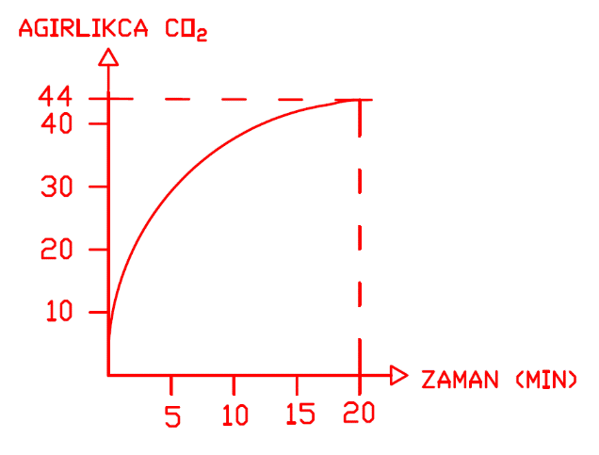
YTÜ laboratuvarında kalsinasyon deneyinde elde edilen sonuçlar. %96 kalsit.

R _{teorik} =

P’_{CO2} : Karbondioksit denge basıncı
B : Sabit
R₀ : Saf nötr atmosferde parçalanma hızı

Karbondioksit basıncı arttığı zaman reaksiyon için itici potansiyel güç azaldığı için reaksiyon hızı düşer.Basınç sabit tutularak sıcaklık arttırılırsa reaksiyon hızı artar.

